Проверочная работа
по ГЕОГРАФИИ
6 КЛАСС

Дата: __________
Вариант №: ___
Выполнена: ФИО_________________________________
Инструкция по выполнению работы
На выполнение работы по географии даётся 45 минут. Работа включает в себя
9 заданий.
Ответы на задания запишите в поля ответов в тексте работы. В случае записи неверного ответа зачеркните его и запишите рядом новый.
Для выполнения задания 3 Вам потребуется линейка, а для выполнения задания 6 – карандаш.
При выполнении работы не разрешается пользоваться учебником, рабочими тетрадями, атласом и другим справочным материалом.
При необходимости можно пользоваться черновиком. Записи в черновике проверяться и оцениваться не будут. Для выполнения заданий с использованием карт Вам потребуются линейка и карандаш.
Советуем выполнять задания в том порядке, в котором они даны. В целях экономии времени пропускайте задание, которое не удаётся выполнить сразу, и переходите к следующему. Если после выполнения всей работы у Вас останется время, то Вы сможете вернуться к пропущенным заданиям.
Желаем успеха!
___________________________________________________________________________
Заполняется учителем, экспертом или техническим специалистом
Обратите внимание: в случае, если какие-либо задания не могли быть выполнены целым классом по причинам, связанным с отсутствием соответствующей темы в реализуемой школой образовательной программе, в форме сбора результатов ВПР всем обучающимся класса за данное задание вместо балла выставляется значение «Тема не пройдена». В соответствующие ячейки таблицы заполняется н/п.
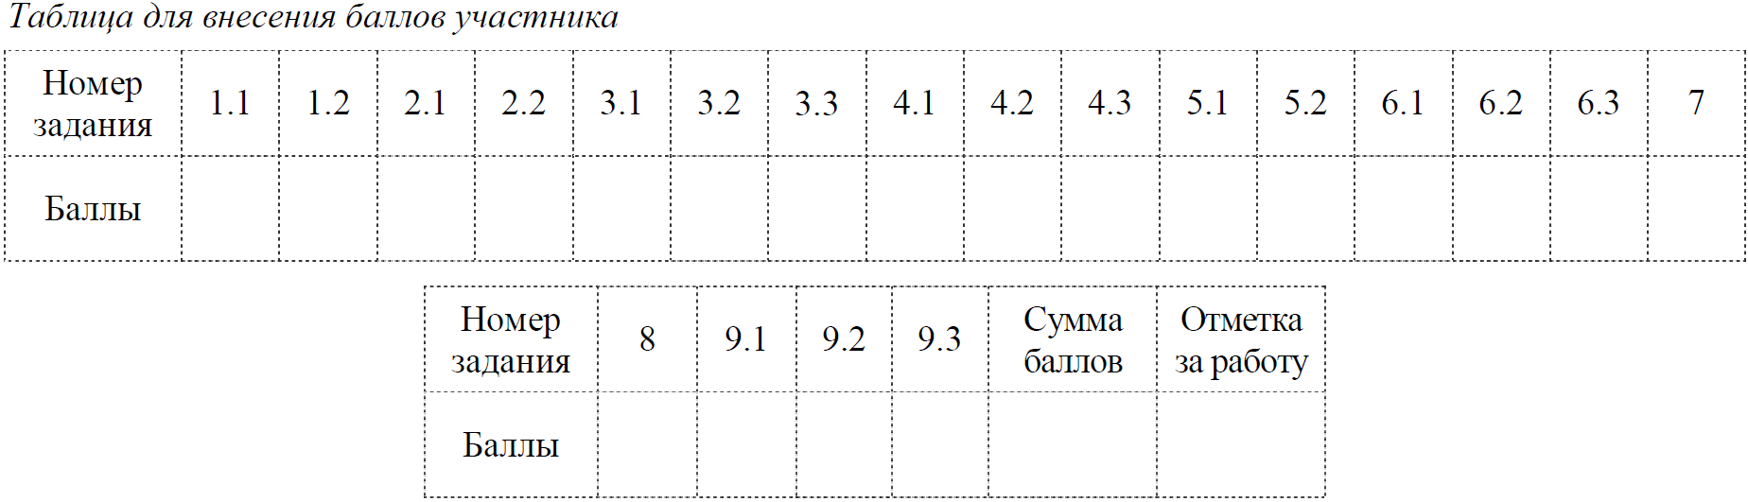

1-2

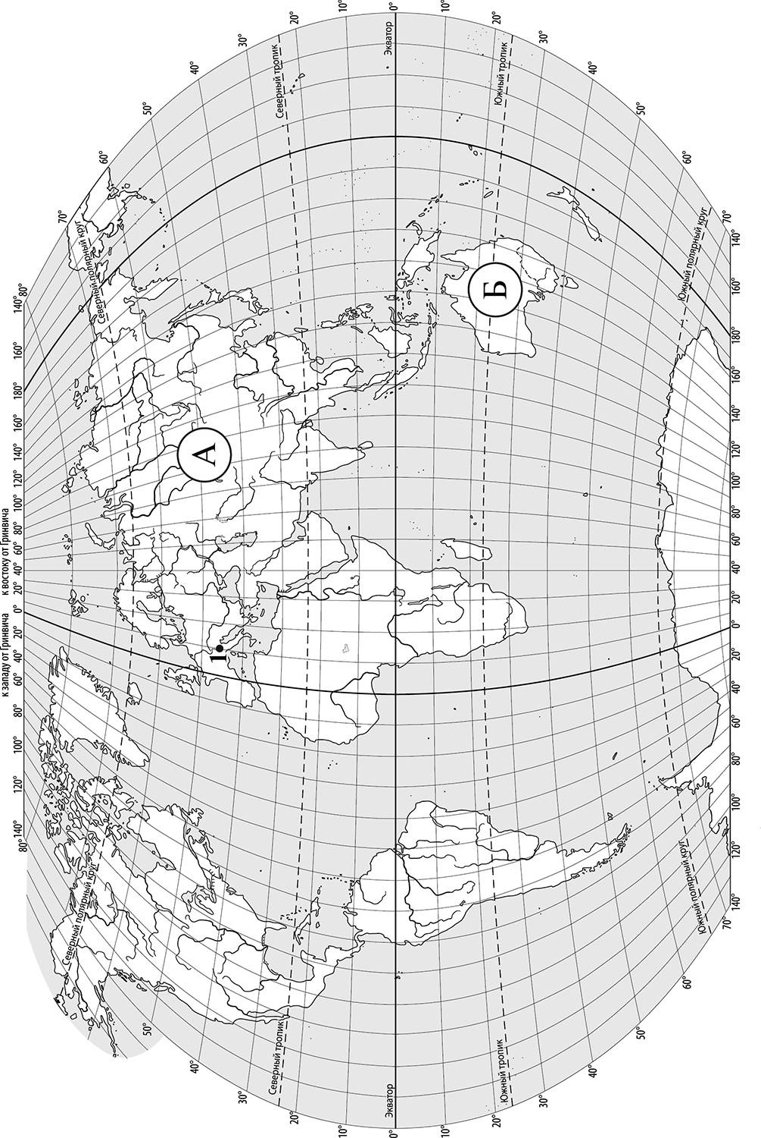

Задания 1 и 2 выполняются с использованием карты мира, приведённой на странице 2.
Рассмотрите карту мира и выполните задания.
1.1. Запишите названия материков, обозначенных на карте буквами А и Б.
Название материка A: ___________________________________
Название материка Б: ___________________________________

1.2. С каким из названных Вами материков связаны открытия путешественников и исследователей, изображённых на портретах? Укажите в ответе букву, которой обозначен этот материк на карте.
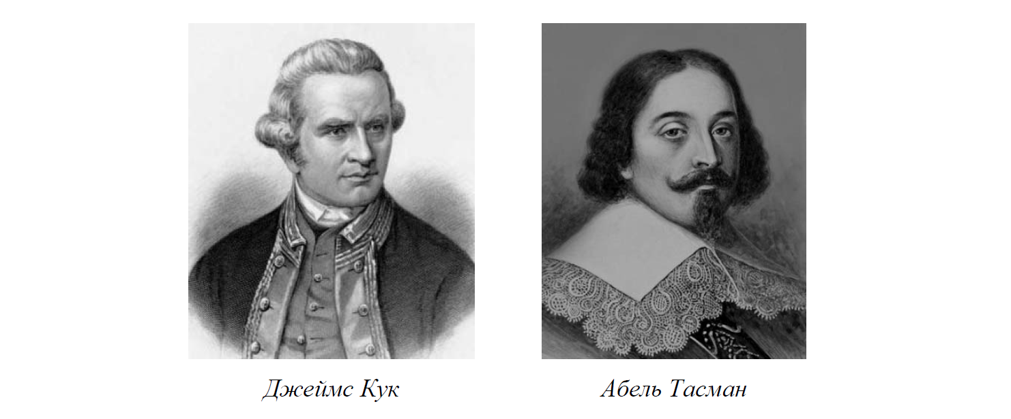
Ответ. _____
Подпишите на карте океаны, омывающие берега указанного Вами материка.

2. Рассмотрите карту мира и выполните задания.

2.1. Найдите на карте точку 1 с координатами 46° с. ш. 10° в. д.
Поставьте на карте точку 2 с координатами 26° с. ш. 10° в. д.
В каком направлении от точки 1 расположена точка 2?
1) северном
2) южном
3) западном
4) восточном
Ответ. ____

2.2. Точка 1 расположена на территории крупного географического объекта. Прочитайте текст, рассмотрите фотографию и укажите название этого географического объекта.
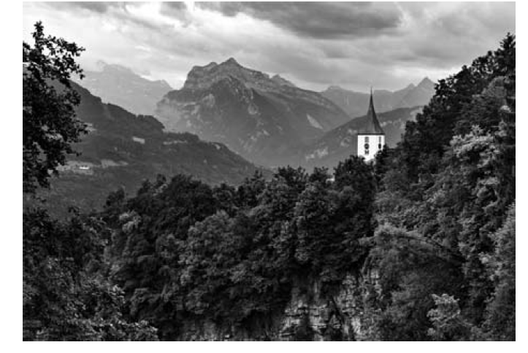
Горная система в Европе, вытянутая на 1200 км по территории восьми стран. Средняя высота её невелика – 2500 м над уровнем моря; высочайшая вершина – г. Монблан (4807 м). Вершины гор покрыты ледниками. Здесь берут начало реки Рейн, Рона, По. Многочисленны озёра ледникового происхождения: Женевское, Боденское, Комо. В горах ярко выражена высотная поясность, горные леса сменяются красочными альпийскими лугами. Здесь издавна развивался туризм, сейчас горы являются
популярным центром горнолыжного спорта.
Запишите название этого географического
объекта.
Ответ. ____________________________

Задание 3 выполняется с использованием приведённого ниже фрагмента топографической карты.

3

Рассмотрите фрагмент топографической карты и выполните задания.
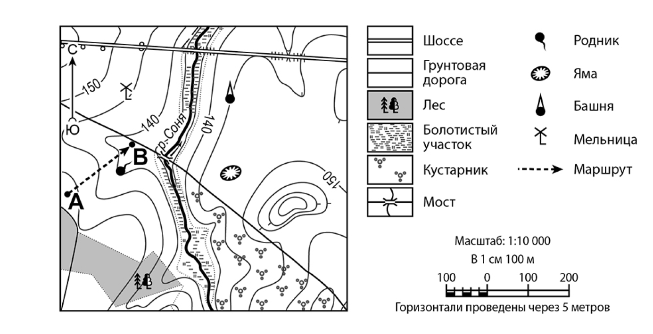
3.1. На каком берегу реки Сони находится родник? Подчеркните верный ответ.
Ответ. На правом / на левом
В каком направлении от родника расположена яма?
Ответ. ________________________________

3.2. Определите протяжённость маршрута А–В на местности с помощью масштаба карты. Для выполнения задания используйте линейку. Расстояние на карте измеряйте по центрам точек.
Ответ. ________________________________

3.3. Какой из изображённых на фотографиях объектов может быть размещён в конечной точке маршрута А–В? Укажите в ответе букву, которой обозначен этот объект.
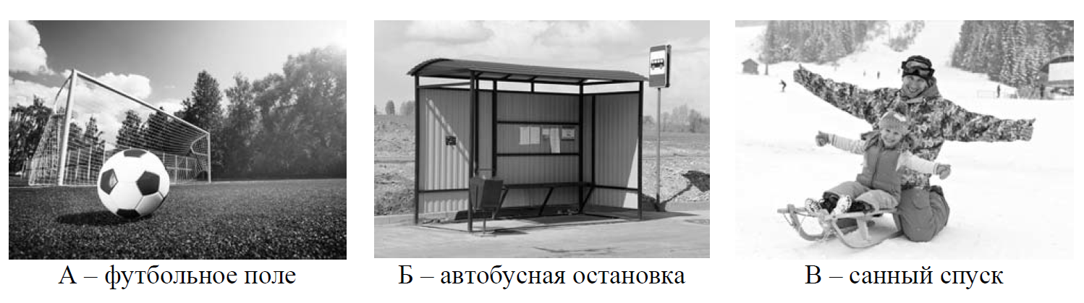Ответ. _____
Какая особенность размещения конечной точки маршрута А–В определила Ваш выбор?
1) расположение на ровном открытом участке местности
2) расположение у дороги
3) расположение на склоне холма
4) близость к реке
Ответ. _____

4

4.1. Разница во времени между городами Краснодаром и Хабаровском составляет +7 часов, так как Хабаровск расположен восточнее Краснодара, и день там наступает раньше. На рисунках представлены показания часов в этих городах в тот момент, когда в Краснодаре 10 часов утра. Запишите под каждым рисунком, как отображается то же самое время на электронных часах в этих городах.
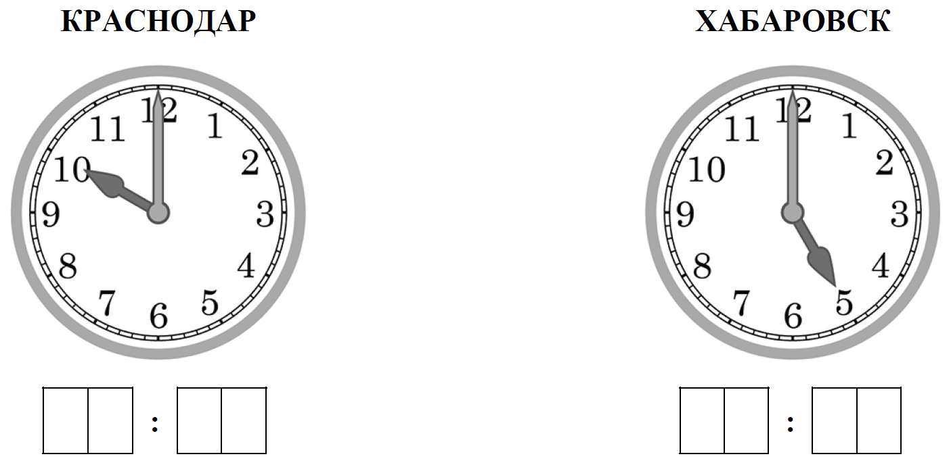
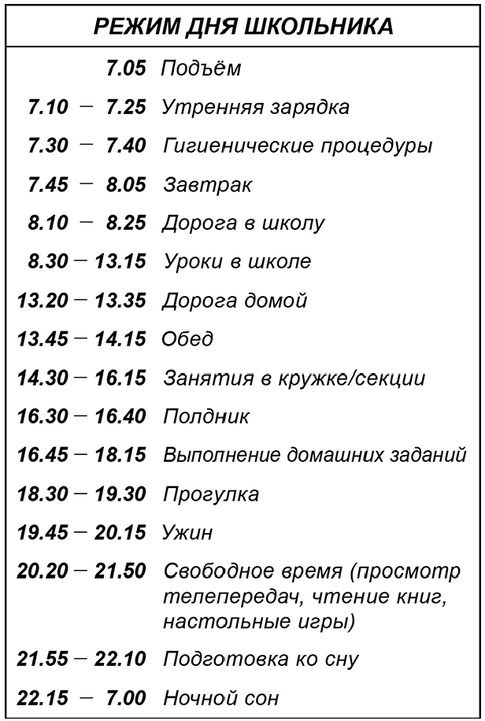
4.2. Настя живёт в Краснодаре. Что она делает в указанное Вами время? Используйте для ответа приведённый режим дня школьника.
Ответ. __________________________________
________________________________________
Что в это же время делает её двоюродная сестра Вика, которая живёт в Хабаровске, если она соблюдает тот же режим дня, что и Настя?
Ответ. __________________________________
________________________________________

4.3. Чем обусловлена разница во времени в разных частях Земли?
1) удалённостью от экватора
2) продолжительностью светового дня
3) осевым движением Земли
4) сменой времён года
Ответ. ____

5

5.1. Установите соответствие между природными зонами и их географическими особенностями.
Природные зоны:
А – тундра
Б – тайга
Географические особенности:
1) местообитание рыси, бурого медведя, росомахи
2) произрастание хвойных деревьев
3) произрастание ягеля и других лишайников
4) местообитание лемминга, песца, полярной куропатки
5) сильные ветры в течение всего года
6) преобладание подзолистых почв
Запишите в таблицу выбранные цифры под буквами, которыми обозначены природные зоны.
Ответ.
Природная зона | А | Б
Географические особенности

5.2. В какой из указанных природных зон могли быть сделаны представленные фотографии?
Запишите название природной зоны.
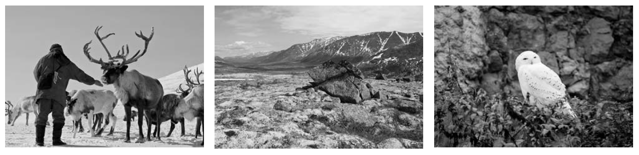Ответ. _____________________________________

6

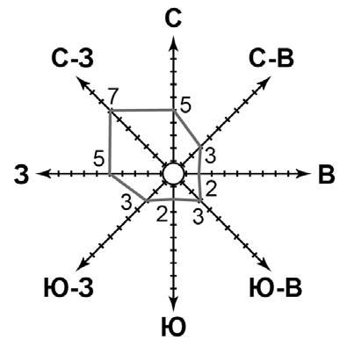
6.1. На метеорологической станции города N в
ноябре были проведены наблюдения за направлением
ветра. По результатам наблюдений метеорологи
построили розу ветров. Рассмотрите розу ветров и
ответьте на вопросы.
Какой ветер чаще всего дул в ноябре?
Ответ.____________________________________
В каком направлении дует этот ветер?
Ответ.____________________________________

6.2. Выберите рисунок, на котором знаками отображена погода в тот день, когда дул
северный ветер. Запишите в ответе букву, которой обозначен этот рисунок.
Ответ. ____
6.3. Оксана в течение дня наблюдала за погодой и описала её в дневнике наблюдений.
Прочитайте это описание и отобразите его с помощью условных обозначений так, как на представленных выше рисунках.
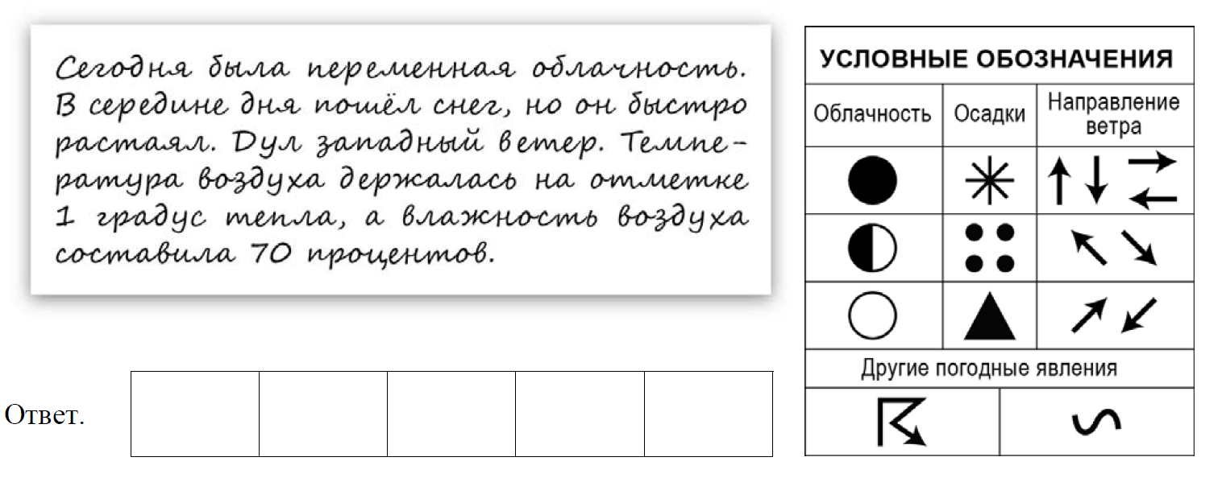

7

Прочитайте предложения и выполните задание.
1) К внешним силам, создающим различные формы рельефа, относятся ветер, деятельность
текучих вод, сила тяжести, ледники и деятельность человека.
2) Для судоходства и обеспечения водой засушливых районов люди прорыли каналы,
которые называют рукотворными речными долинами.
3) При строительстве железных дорог создаются насыпи и выемки.
4) При добыче полезных ископаемых выкапываются карьеры и шахты, насыпаются
терриконы.
5) Формы рельефа, созданные человеком, называются антропогенными.
6) По масштабу антропогенные формы рельефа сопоставимы с природными.
По каким предложениям можно сделать вывод о разнообразии антропогенных форм
рельефа? Запишите номера предложений.
Ответ. ___________________________

8

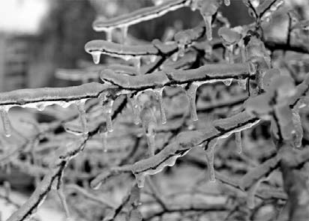
Рассмотрите фотографию с изображением опасного явления природы. Запишите его название.
Ответ.__________________________________
_______________________________________

Какой фактор определяет причины возникновения этого явления?
1) погода
2) тип почв
3) деятельность человека
4) рельеф местности
Ответ. ____

9

Используя приведённую ниже таблицу, выполните задания.
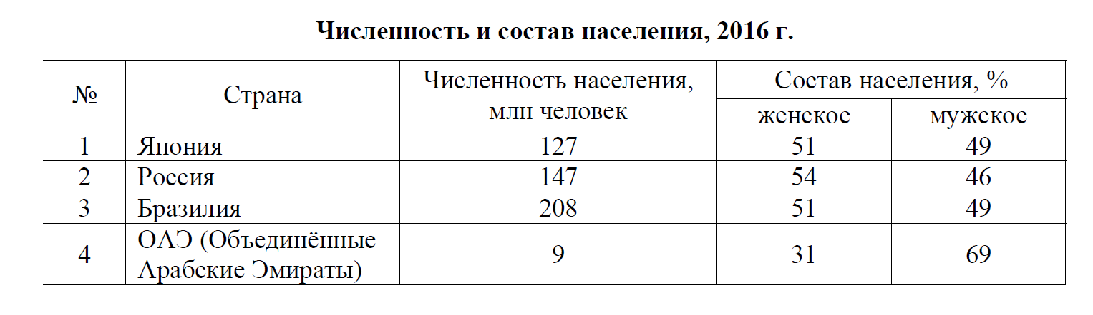
9.1. Расположите страны в порядке уменьшения численности населения, начиная со страны с самой большой численностью. Запишите в ответе последовательность порядковых номеров этих стран.
Ответ. ______

9.2. В какой стране преобладает мужское население? Запишите в ответе название страны.
Ответ. _________________________

В каких двух странах доля женского населения одинакова? Запишите в ответе названия стран.
Ответ. ___________________________________________________________________

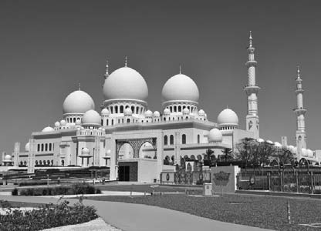
9.3. В какой стране, из указанных в таблице,
сделана представленная фотография?
Запишите в ответеназвание страны.
Ответ.________________________________

В какой части света расположена указанная Вами страна?
1) Африка
2) Азия
3) Америка
4) Европа
Ответ. ______

